ЧЕЛЯБИНСКАЯ ОБЛАСТЬ

АДМИНИСТРАЦИЯ
ЗЛАТОУСТОВСКОГО ГОРОДСКОГО ОКРУГА
РАСПОРЯЖЕНИЕ

01.08.2024 г. | № | 2036-р/АДМ
г. Златоуст
Об организации проведения аукциона на право заключения договора аренды земельного участка

В соответствии с пунктом 7 статьи 39.18 Земельного кодекса Российской Федерации, ввиду наличия заявлений иных граждан о намерении участвовать
в аукционе:
1. Отказать Стовбе А.Ю. в предоставлении земельного участка
с кадастровым номером 74:25:0302902:374, площадью 1304 кв. метра, расположенного по адресному ориентиру: Россия, Челябинская область,
г. Златоуст, ул. Бахчисарайская, № 5, для индивидуального жилищного строительства на праве аренды.
2. Органу местного самоуправления «Комитет по управлению имуществом Златоустовского городского округа» (Турова Е.В.) организовать проведение аукциона на право заключения договора аренды земельного участка с кадастровым номером 74:25:0302902:374, площадью 1304 кв. метра, расположенного по адресному ориентиру: Россия, Челябинская область,
г. Златоуст, ул. Бахчисарайская, № 5, для индивидуального жилищного строительства градостроительная зона Ж1 (зона застройки индивидуальными жилыми домами).
3. Пресс-службе администрации Златоустовского городского округа (Валова И.А.) разместить настоящее распоряжение на официальном сайте Златоустовского городского округа в сети «Интернет».
4. Контроль за выполнением настоящего распоряжения оставляю
за собой.

Рассылка: ОМС «КУИ ЗГО», ПУ, Росреестр, пресс-служба

Заместитель главы Златоустовского городского округа по имуществу и финансам | 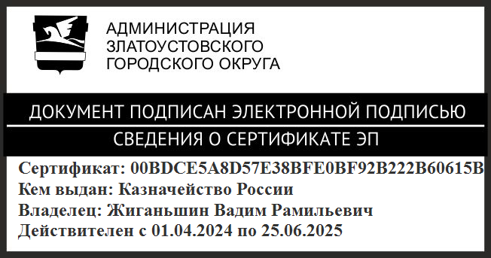 | В.Р. Жиганьшин

